COMPAÑÍA INFORMA
Buenos Aires, 22 de diciembre de 2022 |  | Circular: 400/22
 | Aclaración: Fechas del F4
CÓDIGO DE ENTIDAD: 445

Por medio del presente aclaramos que el Formulario de autorización F4 cuenta con dos fechas que deben ser verificadas para constatar su validez, las 2 condiciones se deben cumplir:

- Fecha de vencimiento: pasada dicha fecha el formulario carece de validez. Solo establece el rango durante el cual el afiliado puede realizar la compra.
- Fecha de prescripción: debe coincidir con la fecha de prescripción en la receta, es decir que dicho formulario fue emitido para una receta únicamente.

REITERAMOS, SE DEBEN CUMPLIR LAS 2 CONDICIONES: Formulario dentro del rango de vencimiento y fecha de prescripción de dicho formulario igual a la fecha de la receta presentada con él.

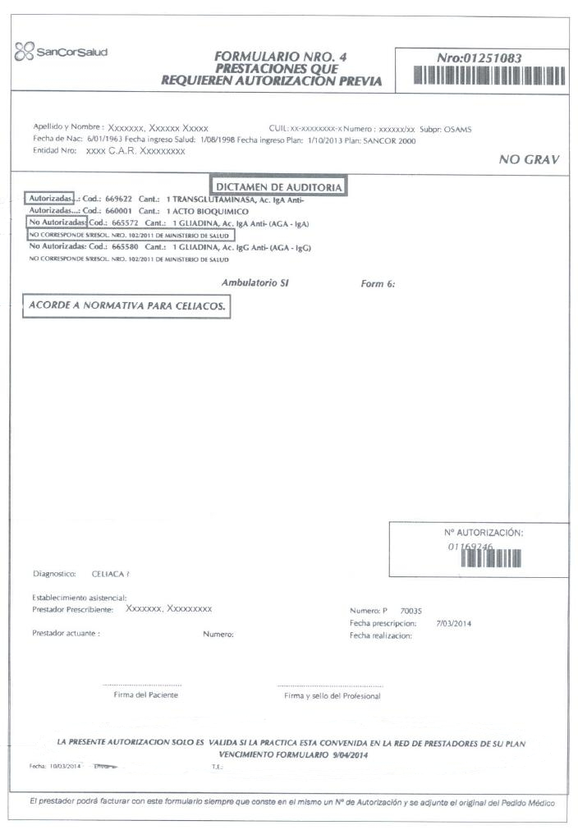
La fecha de prescripción que figura en el formulario debe coincidir con la que indica la receta original.
Controlar la fecha de vencimiento.
Ambas fechas deben cumplir los requisitos para que el formulario sea válido, caso contrario es motivo de débito de la receta.

Sin otro particular, los saludamos atentamente.

